CONSELHO ESTADUAL DE EDUCAÇÃO
PROCESSO CEE Nº 0015/82 (Reautuado era 21/12/84)
INTERESSADO: UNIVERSIDADE ESTADUAL DE CAMPINAS
ASSUNTO : Alteração nos Estatutos e no Regimento Geral
RELATOR : Consº Paulo Gomes Romeo
PARECER CEE Nº 368/85 - CTG - APROVADO EM /03/85

1. HISTÓRICO E FUNDAMENTAÇÃO:
A Universidade Estadual de Campinas, pelo ofício GR nº1.209/84, dirigido ao Sr. Presidente deste Conselho, apresenta proposta de alteração parcial dos Estatutos e do Regimento Geral da Universidade.
As alterações propostas dão nova redação ao artigo 81 dos Estatutos e ao artigo 146 do Regimento Geral, a saber:
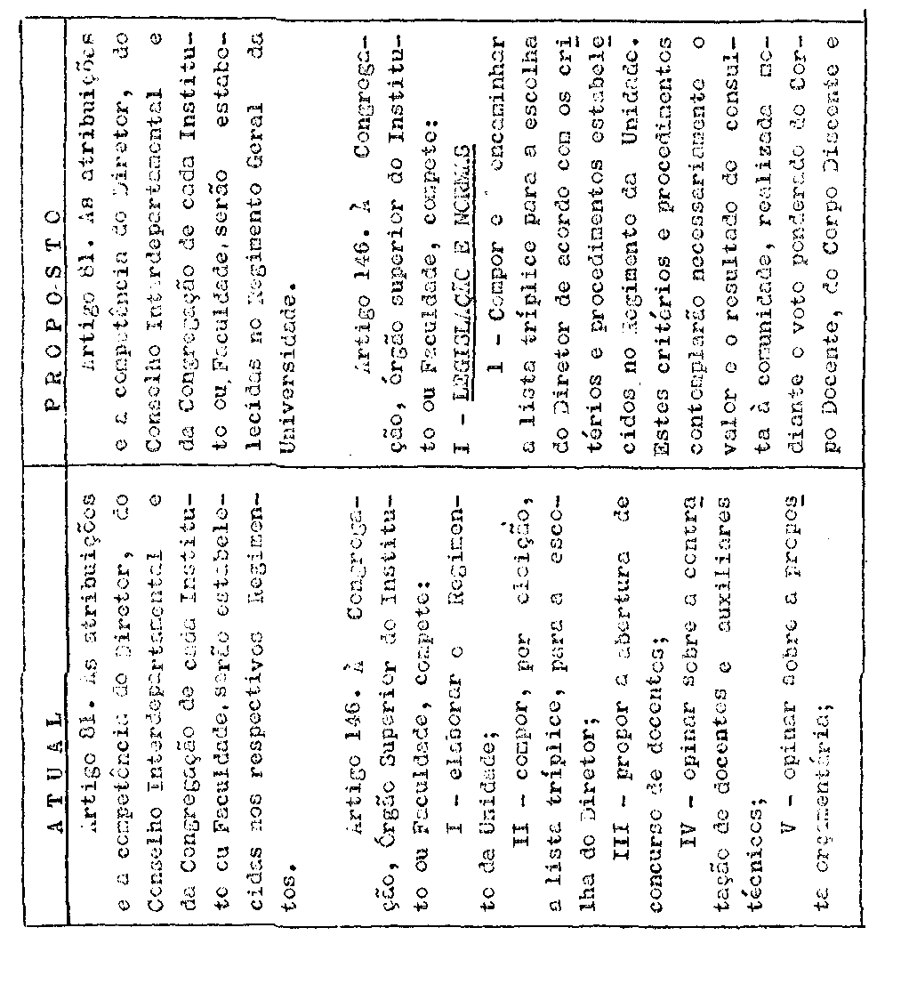

PROCESSO CEE Nº 0015/82 PARECER CEE Nº 368/85
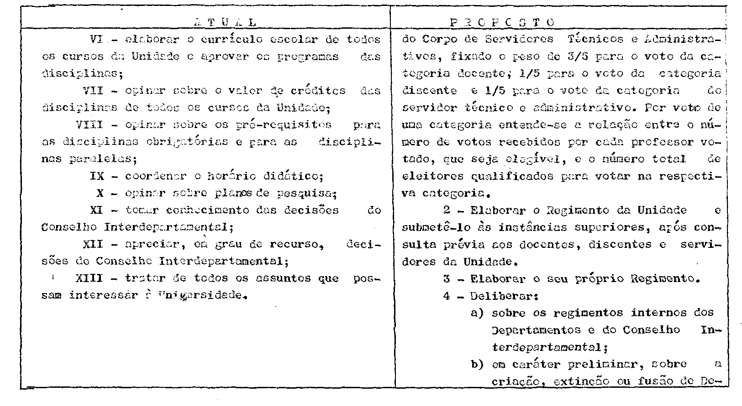

PROCESSO CEE Nº 0015/82 PARECER CEE Nº 368/85 fl.03.
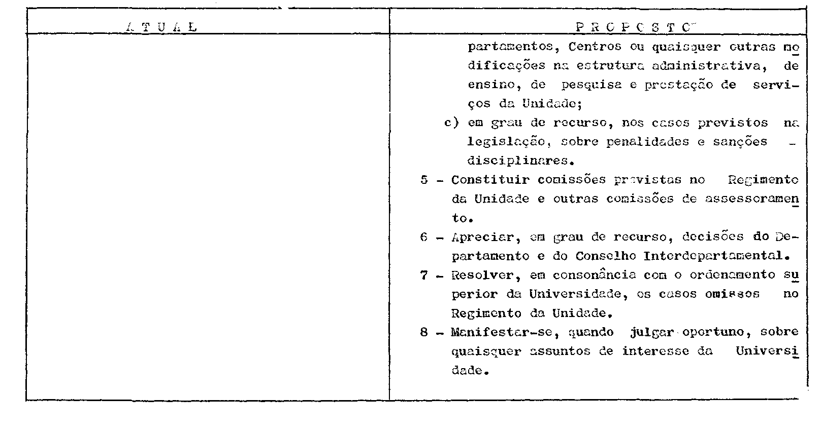
PROCESSO CEE Nº 0015/82 PARECER CEE Nº 368/85 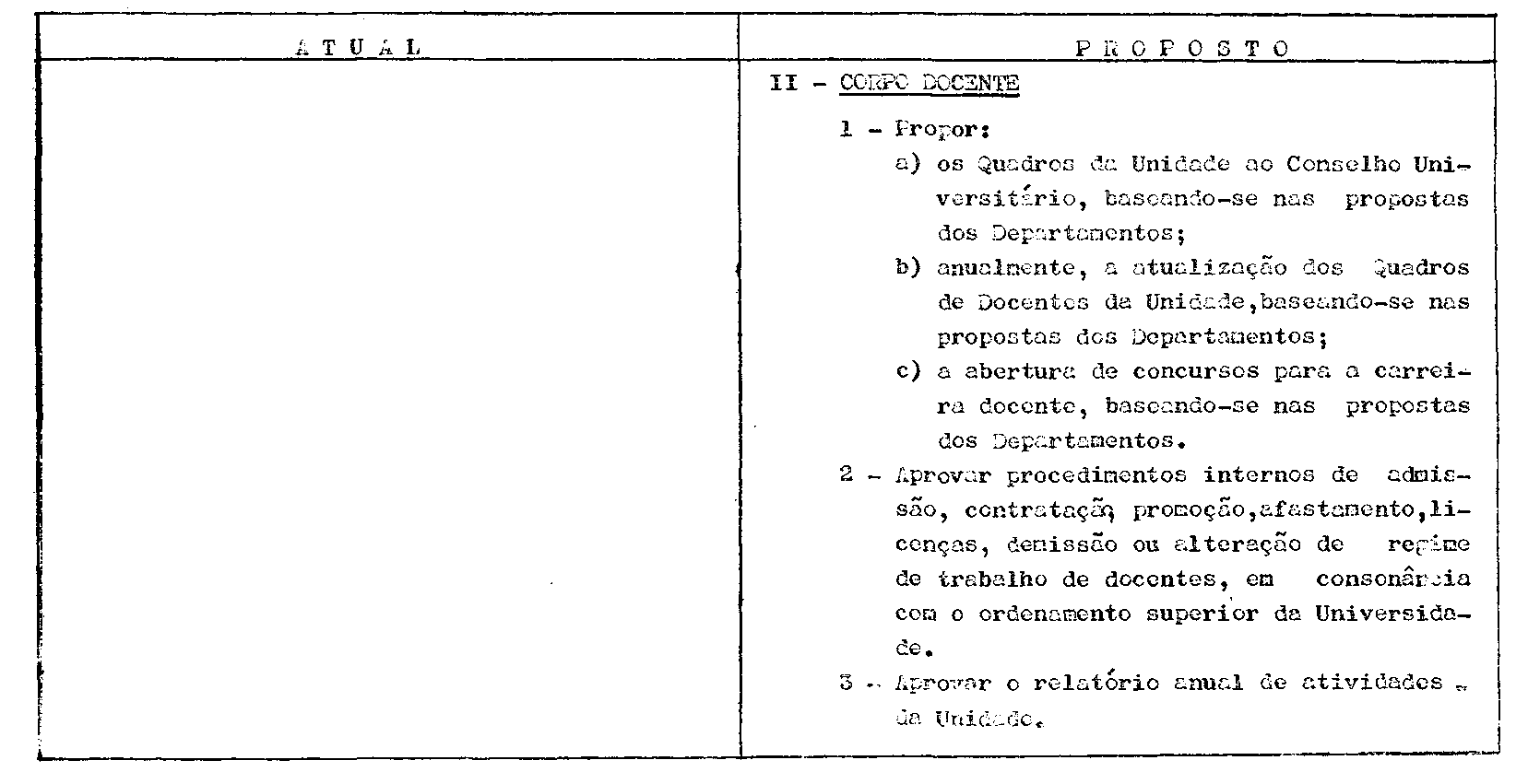

PROCESSO CEE Nº 0015/82 PARECER CEE Nº 368/85
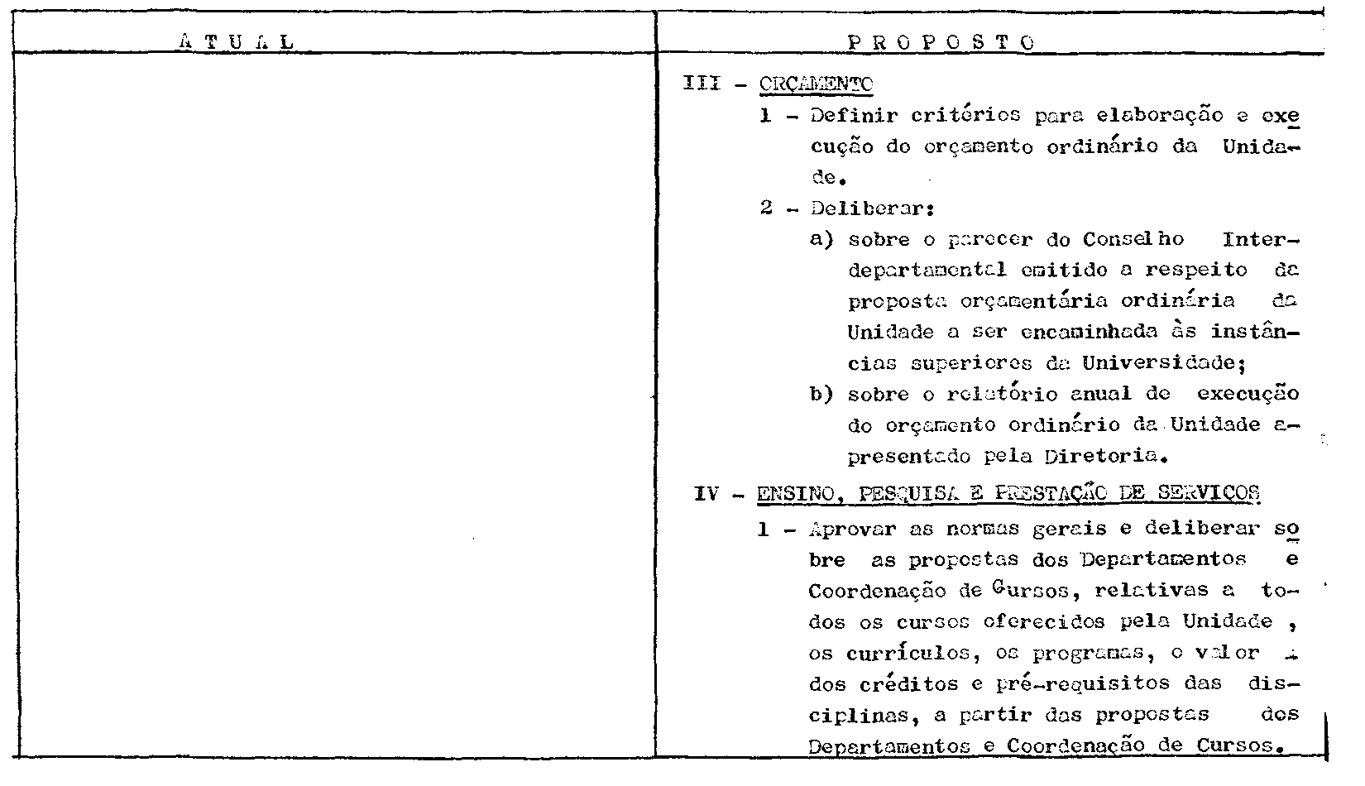

PROCESSO CEE Nº 0015/82 PARECER CEE Nº 368/85
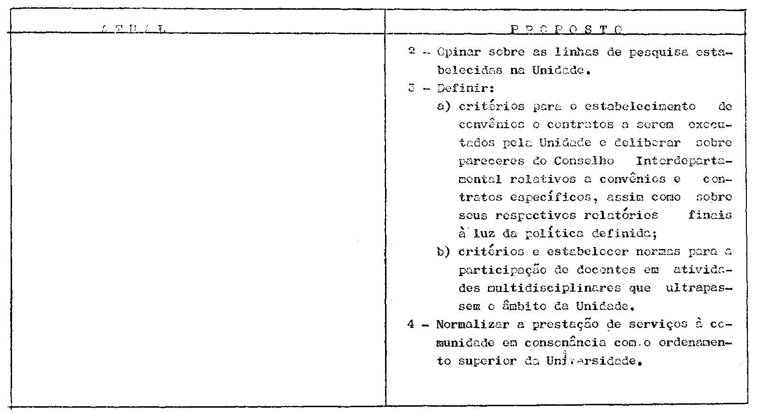

PROCESSO CEE Nº0015/82 PARECER CEE Nº 368/85

As modificações propostas, aprovadas pelo Egrégio Conselho Diretor, visam:
As do artigo 81 do Estatuto transferem, para o Regimento Geral, atribuições o competências que, pelo atual artigo 81, são dos Regimentos dos Institutos eu Faculdades daquela Universidade. Tratando-se de competência no âmbito interno da Universidade aprovada pelos seus orgaos competentes, nada a opor.
As modificações,propostas para o Artigo 176 do Regimento Geral, visam a sua reformulação e as denominações era títulos especiais, segundo a natureza de cada uma.
Em nosso entender a manutenção de lista tríplice para a escolha dos dirigentes das unidades universitárias, como já dispõe o Regimento em vigor, não colide com os Pareceres CEE nºs 1139/78 e 1140/78, pois os mesmos se referem a estabelecimentos isolados de ensino superior, vinculados ao sistena estadual de ensino, e não a unidades vinculadas a universidades; como é o caso presente. A Lei Federal nº 6.420 de 3 de junho de 1977, que altera o artigo 16 da Lei 5.540, de 28 de novembro de 1968, somente fixa, para o caso das Universidades, a exigência de lista sêxtupla para a escolha de Reitor e Vice-Reitor.
Assim sendo, as codificações, propostas pela UNICAMP para os artigos 01 dos Estatutos e 146 do Regimento Geral, inserem-se dentro da competência e autonomia da Universidade e, em face do exposto, este Conselho nada tem a opor.
Acompanha a proposta minuta de Decreto apresentado pela Universidade, que consubstancia as medidas solicitadas.

3. CONCLUSÃO:
Aprovam-se as alterações do artigo 01 dos Estatutos e do artigo 146 do Regimento Geral - da Universidade Estadual de Campinas, nos termos deste Parecer.
São Paulo, 6 de fevereiro de 1.985
a) Consº Paulo Gomes Romeo - Relator

PROCESSO CEE Nº 0015/82 PARECER CEE Nº 368/85

4- DECISÃO DA CÂMARA
A CÂMARA DO ENSINO DO TERCEIRO GRAU adota, como seu Parecer, o Voto do Relator.
Presentes os nobres Conselheiros: Armando Octávio Ramos, Aroldo Borges Dinis, Abib Salim Cury, Ferdinando de Oliveira Figueiredo, Paulo Gomes Romeo e Renato Alberto T. Di Dio.
Sala da Câmara do Terceiro Grau, em 27.02.85
a) Consº Moacyr Expedito M. Vaz Guimarães
Presidente
DELIBERAÇÃO DO PLENÁRIO
O CONSELHO ESTADUAL DE EDUCAÇÃO aprova, por unanimidade, a decisão da Câmara do Ensino do Terceiro Grau, nos termos do Voto do Relator.
Sala “Carlos Pasquale”, em 20 de março de 1985.
a) CONSº CÉLIO BENEVIDES DE CARVALHO
PRESIDENTE

